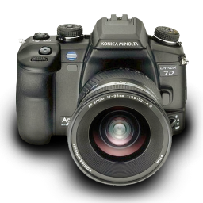 Grafické programy

Nejznámější freewarové grafické programy:

  - Gimp je bitmapový editor s částečnou podporou vektorové grafiky. Používá se k úpravě fotografií, vytváření webové grafiky a podobným účelům. Domovská stránka: http://www.gimp.org
  - Adobe Photoshop je profesionální nástroj pro editaci bitmapových obrázků. Je vhodný zejména pro tvorbu grafiky, úpravu fotek či tvorbu animovaných gifů. Domovská stránka: http://www.adobe.com/products/photoshop/family/
  - Irfan View je prohlížeč a editor fotografií. Editací je především myšlena úprava velikosti a rozlišení obrázku, vystřihávání jeho zajímavých částí, převádění fotek do nejrůznějších formátů (bmp, jpg, gif...), úprava barev a přidávání efektů. Domovská stránka: http://www.irfanview.cz/.
  - Paint.NET je grafický editor vyvíjený pro platformu Windows XP a Windows Vista. Lze v něm upravovat fotografie, dělat montáže obrázků, tvořit abstraktní obrazce i jen docela obyčejně malovat. Domovská stránka: http://www.getpaint.net/.
  - Další grafické programy zdarma zde:
http://www.zdarma.org/?s=graficke-editory-rastrove.

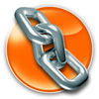 Grafické programy – odkazy

- grafické programy ke stažení: http://www.slunecnice.cz/grafika-design/graficke-editory/
- grafické programy zdarma: http://www.freegraphics.com/05_Free_Graphics_Software/
- free grafika: http://www.freegraphicsworld.com/
- free grafika: http://www.freegraphics.com/
- free grafika: http://www.graphics-4free.com/
- šablony pro grafické programy: http://www.grafika.cz/art/sazba/sablonyvek.html
- free fonty: http://www.1001freefonts.com/
- kliparty: http://www.poweredtemplates.com/cliparts/free-cliparts/0/index.html

